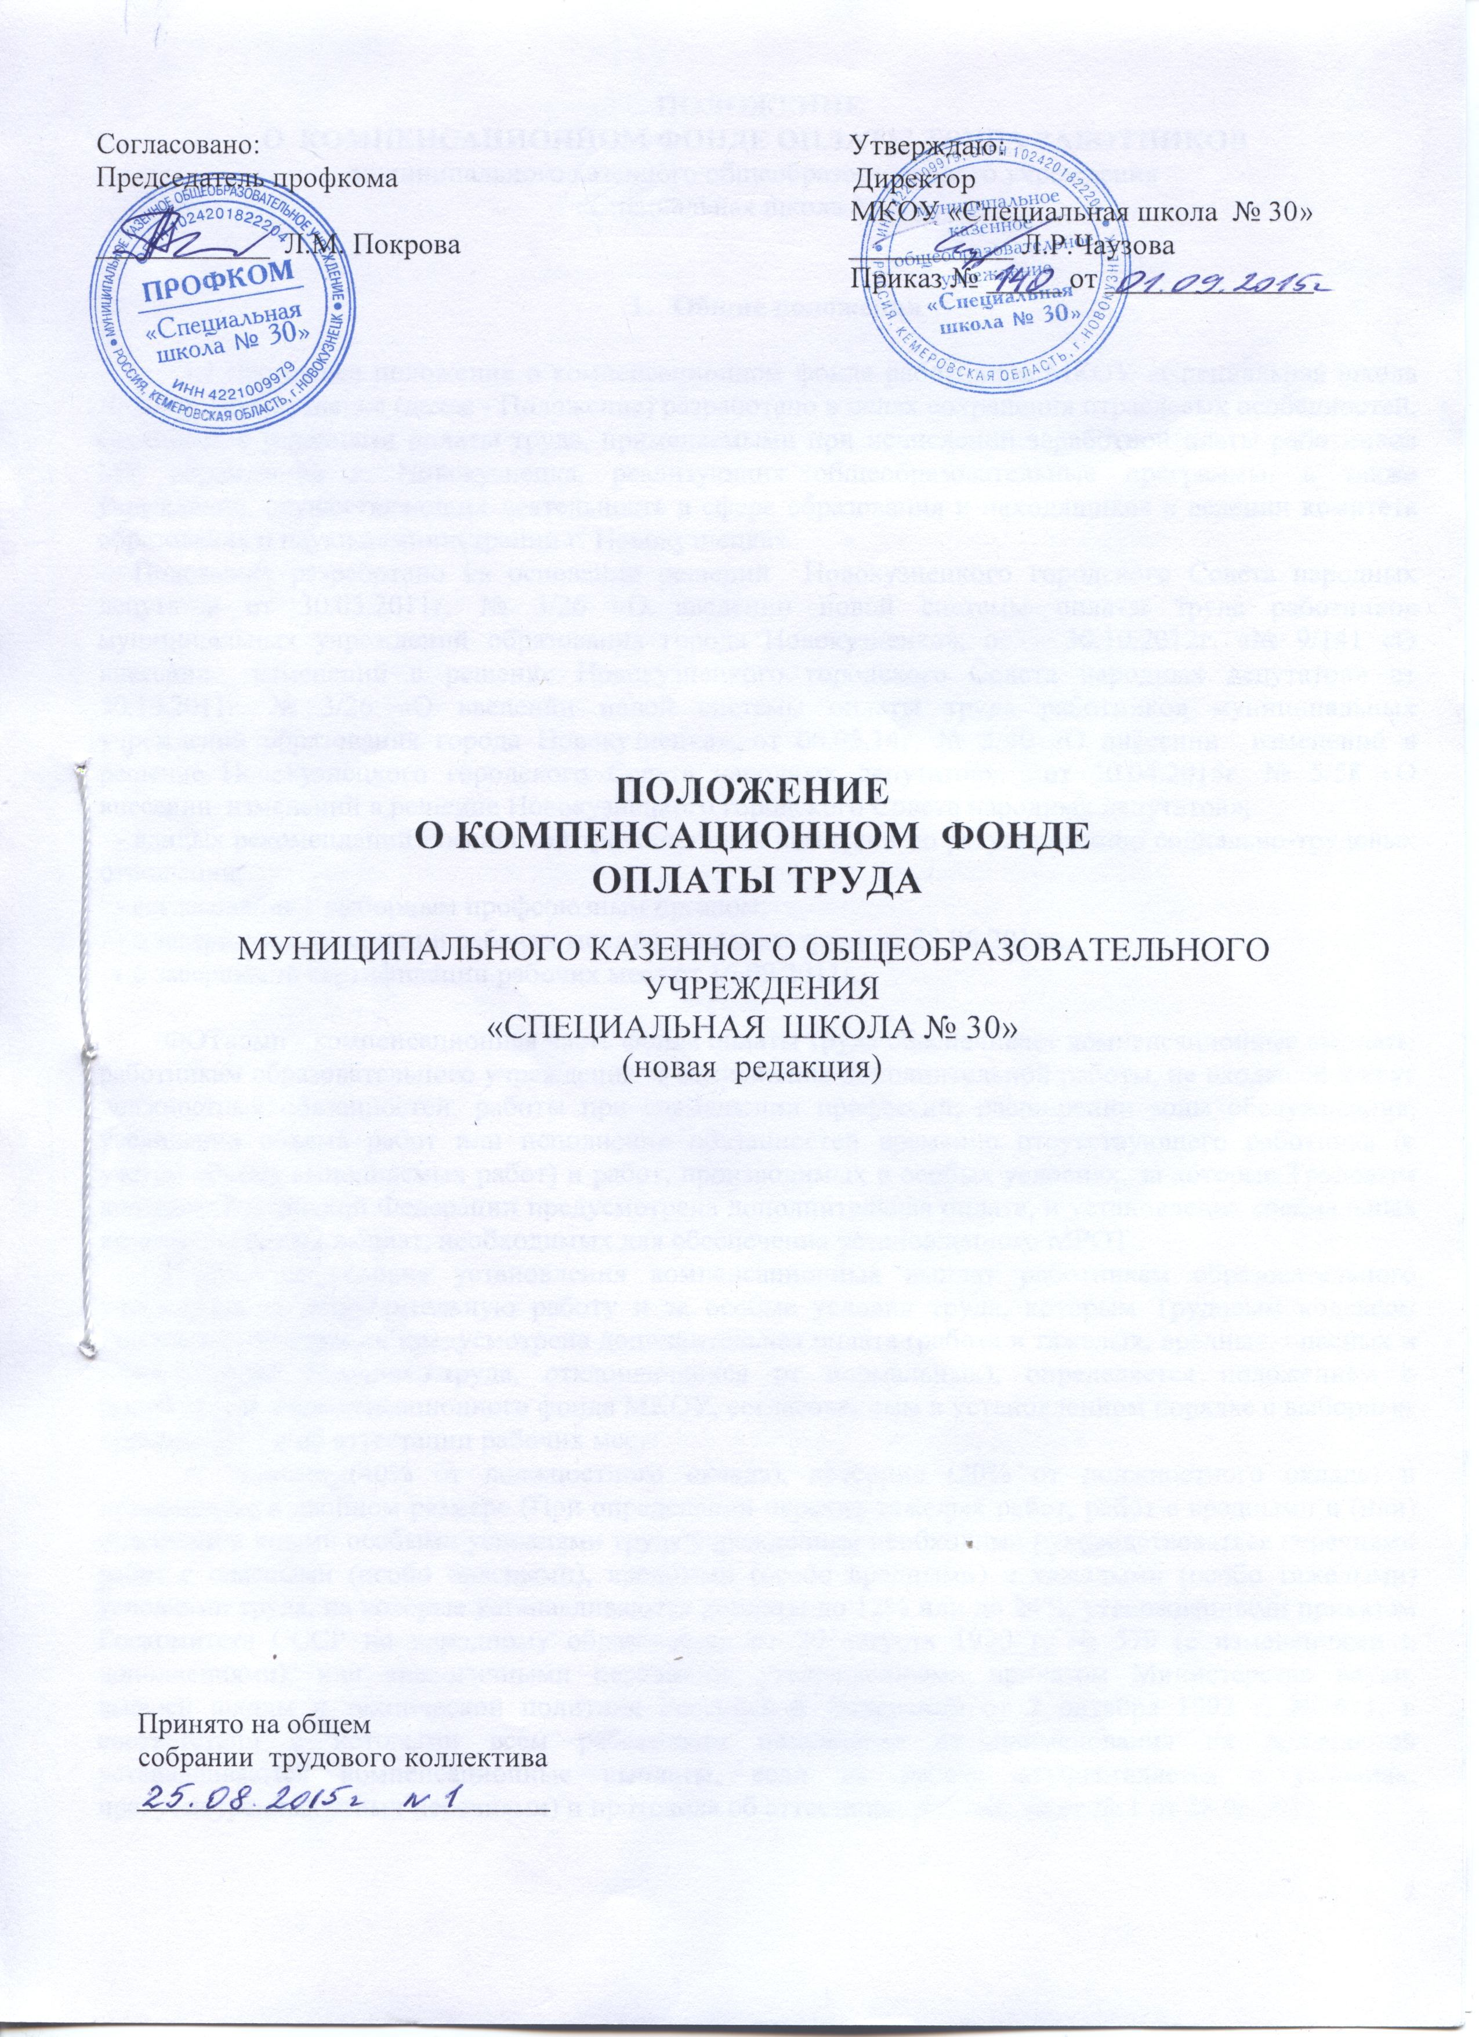
ПОЛОЖЕНИЕ
О КОМПЕНСАЦИОННОМ ФОНДЕ ОПЛАТЫ ТРУДА РАБОТНИКОВ
муниципального казенного общеобразовательного учреждения
«Специальная школа № 30»

- Общие положения

1.1.Настоящее положение о компенсационном фонде работников МКОУ «Специальная школа № 30» г. Новокузнецка (далее - Положение) разработано в целях сохранения отраслевых особенностей, связанных с условиями оплаты труда, применяемыми при исчислении заработной платы работников МУ образования г. Новокузнецка, реализующих общеобразовательные программы, а также учреждений, осуществляющих деятельность в сфере образования и находящихся в ведении комитета образования и науки администрации г. Новокузнецка».
Положение разработано на основании решений Новокузнецкого городского Совета народных депутатов от 30.03.2011г. № 3/26 «О введении новой системы оплаты труда работников муниципальных учреждений образования города Новокузнецка», от 30.10.2012г. «№ 9/141 «О внесении изменений в решение Новокузнецкого городского Совета народных депутатов» от 30.10.2011г. № 3/26 «О введении новой системы оплаты труда работников муниципальных учреждений образования города Новокузнецка», от 06.05.14г. № 5/40 «О внесении изменений в решение Новокузнецкого городского Совета народных депутатов», от 30.04.2015г. № 5/58 «О внесении изменений в решение Новокузнецкого городского Совета народных депутатов»;
- единых рекомендаций Российской трехсторонней комиссии по регулированию социально-трудовых отношений;
- согласования с выборным профсоюзным органом;
- о завершении аттестации рабочих мест по условиям труда от 28.06.2011г.;
- о завершении сертификации рабочих мест от 16.09.2011г.

ФОТкомп - компенсационная часть фонда оплаты труда обеспечивает компенсационные выплаты работникам образовательного учреждения за выполнение дополнительной работы, не входящей в круг должностных обязанностей, работы при совмещении профессий, расширении зоны обслуживания, увеличении объема работ или исполнении обязанностей временно отсутствующего работника (с учетом объема выполняемых работ) и работ, производимых в особых условиях, за которые Трудовым кодексом Российской Федерации предусмотрена дополнительная оплата, и установление специальных компенсационных выплат, необходимых для обеспечения установленного МРОТ.
Порядок и условия установления компенсационных выплат работникам образовательного учреждения за дополнительную работу и за особые условия труда, которым Трудовым кодексом Российской Федерации предусмотрена дополнительная оплата (работа в тяжелых, вредных, опасных и иных особых условиях труда, отклоняющихся от нормальных), определяется положением о распределении компенсационного фонда МКОУ, согласованным в установленном порядке с выборным органом (ПК) и об аттестации рабочих мест:
- ночные (40% от должностного оклада), вечерние (20% от должностного оклада) и праздничные в двойном размере (При определении перечня тяжелых работ, работ с вредными и (или) опасными и иными особыми условиями труда учреждениям необходимо руководствоваться перечнями работ с опасными (особо опасными), вредными (особо вредными) и тяжелыми (особо тяжелыми) условиями труда, на которые устанавливаются доплаты до 12% или до 24%, утвержденными приказом Госкомитета СССР по народному образованию от 20 августа 1990 г. № 579 (с изменениями и дополнениями), или аналогичными перечнями, утвержденными приказом Министерства науки, высшей школы и технической политики Российской Федерации от 7 октября 1992 г. № 611, в соответствии с которыми всем работникам независимо от наименования их должностей устанавливаются компенсационные выплаты, если их работа осуществляется в условиях, предусмотренных этими перечнями) и протокола об аттестации рабочих мест № 1 от 28.06.2011 г.

II. Виды выплат компенсационного характера

2.1. К выплатам компенсационного характера относятся:
- выплаты работникам, занятым на тяжелых работах, работах с вредными и (или) опасными и иными условиями труда;
- выплаты за работу в местностях с особыми климатическими условиями (районный коэффициент);
- выплаты за работу в условиях, отклоняющихся от нормальных (при выполнении работ различной квалификации, разъездном характере работы, совмещении профессий (должностей), расширении зон обслуживания, исполнении обязанностей временно отсутствующего работника без освобождения от работы, определенной трудовым договором, выходные и нерабочие праздничные дни, сверхурочной работе, работе в ночное время и при выполнении работ в других условиях, отклоняющихся от нормальных);
- выплаты за дополнительные виды работ, не входящие в должностные обязанности работников, но непосредственно связанные с их выполнением;
-иные выплаты и надбавки компенсационного характера.
2.2. Выплаты компенсационного характера устанавливаются к окладам (должностным окладам), ставкам заработной платы работников в процентах к окладам (должностным окладам), ставкам заработной платы или в абсолютных размерах в пределах средств фонда оплаты труда.
2.3. Размеры выплат компенсационного характера не могут быть ниже предусмотренных трудовым законодательством и иными нормативными правовыми актами, содержащими нормы трудового права.
2.4. Выплаты компенсационного характера, размеры и условия их установления определяются коллективными договорами, соглашениями, локальными нормативными актами в соответствии с трудовым законодательством и иными нормативными правовыми актами, содержащими нормы трудового права, положениями об оплате труда работников учреждения и конкретизируются в трудовых договорах работников.
2.5. Выплаты работникам, занятым на тяжелых работах, работах с вредными и (или) опасными и иными особыми условиями труда, устанавливается не ниже размеров, установленных трудовым законодательством и иными нормативными правовыми актами, содержащими нормы трудового права, если в установленном порядке не дано заключение о полном соответствии рабочего места, где выполняется работа, требованиям безопасности.
На момент введения новых систем оплаты труда указанная выплата устанавливается всем работникам, получавшим ее ранее, в прежних размерах. Если по итогам аттестации рабочее место признается безопасным, то указанные в статье 147 Трудового кодекса Российской Федерации выплаты не производятся.
2.6. Согласно Постановлению Совета Министров СССР, ВЦСПС от 01.08.89 № 601 «О районных коэффициентах к заработной плате рабочих и служащих предприятий, организаций и учреждений, расположенных в Кемеровской области и на территории г.г. Воркуты и Инты» устанавливается районный коэффициент в размере 30% от заработной платы работника, подлежащей начислению в соответствующем месяце с учетом всех установленных выплат.
2.7. Выплаты за работу в условиях, отклоняющихся от нормальных (совмещение профессий (должностей), расширение зоны обслуживания, за сверхурочную работу, за работу в ночное время, за работу в вечернее время, за работу в выходные и нерабочие праздничные дни и при выполнении работ в других условиях, отклоняющихся от нормальных), в соответствии со статьями 149, 150, 151, 152, 153, 154 Трудового кодекса Российской Федерации и Кузбасским соглашением между Федерацией профсоюзных организаций Кузбасса, Коллегией Администрации Кемеровской области и работодателями Кемеровской области производятся в следующих размерах:

за совмещение профессий (должностей), расширение зоны обслуживания, работнику устанавливается доплата. Размер доплаты и срок, на который она устанавливается, определяется по соглашению сторон в трудовом договоре с учетом содержания и (или) объема выполняемой дополнительной работы, расширением зоны обслуживания;
оплата за сверхурочную работу производится в полуторном размере оклада (должностного оклада), ставки заработной платы за первые два часа работы, а за последующие часы – в двойном размере. По желанию работника сверхурочная работа вместо повышенной оплаты может компенсироваться предоставлением дополнительного времени отдыха, но не менее времени, отработанного сверхурочно;
оплата труда за работу в ночное время (с 22 часов до 6 часов) и вечернее время (с 18 до 22 часов) определяется в соответствии с Кузбасским соглашением между Федерацией профсоюзных организаций Кузбасса, Коллегией Администрации Кемеровской области и работодателями Кемеровской области. Размер доплаты за час работы определяется путем деления оклада (должностного оклада), ставки заработной платы на среднемесячное количество рабочих часов в соответствующем календарном году в зависимости от установленной работнику продолжительности рабочей недели;

оплата труда в выходные или нерабочие праздничные дни производится работникам в размере не менее одинарной дневной или часовой ставки (части оклада (должностного оклада) за день или час работы) сверх оклада (должностного оклада), если работа в выходной или нерабочий праздничный день производилась в пределах месячной нормы рабочего времени, и в размере не менее двойной дневной или часовой ставки (части оклада (должностного оклада) за день или час работы) сверх оклада (должностного оклада), если работа производилась сверх месячной нормы рабочего времени. Конкретные размеры оплаты труда за работу в выходной или нерабочий праздничный день устанавливаются коллективным договором, локальным нормативным актом учреждения, трудовым договором. По желанию работника, работавшего в выходной или нерабочий праздничный день, ему может быть предоставлен другой день отдыха. В этом случае работа в выходной или нерабочий праздничный день оплачивается в одинарном размере, а день отдыха оплате не подлежит;
доплата за увеличение объема работы или исполнение обязанностей временно отсутствующего работника без освобождения от основной работы, определенной трудовым договором, устанавливается в случае увеличения установленного работнику объема работы или возложения на него обязанностей временно отсутствующего работника без освобождения от работы, определенной трудовым договором. Размер доплаты и срок, на который она устанавливается, определяется по соглашению сторон трудовым договором с учетом содержания и (или) объема дополнительной работы.
2.8. Компенсационные выплаты руководителю Учреждения устанавливаются на основании правового акта учредителя Учреждения, согласованного в установленном порядке с территориальным профсоюзным органом. Основанием для начисления компенсационных выплат руководителю Учреждения является приказ Комитета образования и науки г. Новокузнецка.

III. Перечень обязательных выплат за работу, производимую в особых условиях (К.Ф.)

1.Оплата труда на работах в местностях с особыми климатическими условиями – 30%.
2.За работу в ночное время – 40% (от должностного оклада).
3. За работу в вечернее время – 20% (от должностного оклада).
3.За работу в выходные и праздничные дни - Одинарная дневная или часовая ставка сверх оклада, если работа в выходной и нерабочий праздничный день производилась в пределах месячной нормы рабочего времени, и двойная часовая или дневная ставка сверх оклада (должностного оклада), ставки заработной платы, если работа производилась сверх месячной нормы
4.За замещение профессий (должностей), расширение зон обслуживания, увеличение объема работы, исполнение обязанностей временно отсутствующего работника – в пределах ФОТ по совмещаемой должности в учебном году.
5.Воспитателям за переработку рабочего времени, выполняемую за пределами рабочего времени, установленного графиком работ в соответствии с законодательством за сверхурочную работу в учебном году.
6.За сверхурочную работу – первые два часа 1,5 размер, за последующие часы 2 размер (разовая доплата).
7.Доплата до минимального размера оплаты труда – до 5965,00 рублей (разовая доплата).
8.За работу с неблагоприятными условиями труда: с тяжелыми и вредными условиями труда (при наличии аттестации рабочего места) установить доплату в размере до 12 % : учителю информатики, секретарю- машинистке, уборщику служебных помещений, заведующему производством, повару,
кухонной рабочей.
Перечень дополнительно оплачиваемых работ, не входящих в круг должностных обязанностей работников.
1. За проверку тетрадей:
в начальной школе: подготовительный - 4 классы – 10% в учебном году;
- За заведывание кабинетами:
кабинет информатики – 100, 00 рублей в учебном году;
зал логоритмики – 100,00 рублей в учебном году;
спортивный зал – 100, 00 рублей в учебном году.
- За классное руководство, при наполняемости класса:
с 8-10 человек – 667,00 рублей в учебном году;
с 10-11 человек – 916,00 рублей в учебном году;
с 12-15 человек – 1000, 00 рублей в учебном году.
Компенсационные выплаты руководителям и сотрудникам за выполнение дополнительных работ, не входящих в круг должностных обязанностей, но непосредственно связанные с образовательным процессом устанавливаются на основании правового акта учредителя образовательного учреждения, согласованного в установленном порядке с территориальным профсоюзным органом.

